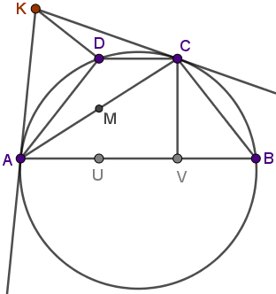**5.** טרפז ABCD חסום במעגל. הבסיס AB פי 3 ארוך יותר מהבסיס CD. המשיקים למעגל החוסם בנקודות A ו-C נחתכים בנקודה K. הראו כי הזווית KDA ישרה.

**פתרון ראשון**. נסמן U, V ערבי האנכים מ-D, C כמו בציור. קל לראות ש-U ו-V מחלקים את AB ל-3 חלקים שווים. נסמן ב-M את האמצע של AC. היות ו-ADCU מקבילית, אז M הוא גם האמצע של DU. הקטע MU הוא קטע אמצעים במשול CAV ולכן המשולש CAV דומה למשולש MAU; אנחנו נוכיח בהמשך שהוא דומה גם למשולש KAD.

נתחיל אבל מלהוכיח שמשולש KAM דומה למשולש DAU. הזווית A בשני המשולשים אותו דבר: בראשון היא מחצית הקשת AC, בשני מחצית הקשת BD, אבל הטרפז ABCD שווה שוקיים ולכן הקשתות שוות. בנוסף  הרי הנקודות K ו‑M נמצאות על האנך האמצעי של AC, וגם . שתי זוויות זה מספיק בשביל דמיון המשולשים KAM דומה למשולש DAU. מהדמיון מקבלים יחס . בנוסף . זאת אומרת שהמשולשים KAD ו-MAU ולכן גם CAV דומים.

לכן .

**פתרון שני.** במשולש ADC, הישר DK הוא תיכושקף. להגיד שתיכושקף מאונך לצלע DA זה כמו להגיד שתיכון DM מאונך ל-DC. אבל M הוא האמצע של DU, ו-DU מאונך לבסיסים של הטרפז.